SPUNTI DI RIFLESSIONE E PROPOSTE
PER LA PROGRAMMAZIONE 2007-2013

(a cura dei rappresentanti dei progetti 1575 nel Comitato Tecnico per l’Interoperabilità)

1. INTRODUZIONE 1
2. LA STRATEGIA DI LISBONA E IL QUADRO STRATEGICO NAZIONALE 2007-2013 1
3. IL PON “RICERCA E COMPETITIVITA’” 2007-2013 6
4. I PROGETTI DELL’AVVISO 1575/2004 10
A) Connettività 11
B) Interoperabilità 12
Applicazioni CYBERSAR 14
Applicazioni SCOPE 14
Applicazioni CRESCO 15
Applicazioni PI2S2 15
5. OBIETTIVI STRATEGICI 15
6. TEMI DI INTERVENTO 17
TEMA n. 1: Reti a larga banda 17
TEMA n. 2: “Cloud computing” e applicazioni 22
TEMA n. 3: Applicazioni scientifiche in ambiente di High Performance Computing e Grid Computing. 23
TEMA n. 4: Data Mining 26
TEMA n. 5: Influenza dei “multicore” sullo sviluppo delle applicazioni scientifiche 30
TEMA n. 6: Tecnologie GRID per le Imprese 31
7. PIANO TEMPORALE 32
8. CONCLUSIONI 32

1. INTRODUZIONE

In questo documento si presenta una proposta strategica di interventi al fine di contribuire alla riflessione sulla programmazione del PON “Ricerca & Competitività” 2007-2013 in maniera coerente con le linee guida contenute nel documento del novembre 2007 dal titolo:
QUADRO STRATEGICO NAZIONALE 2007-2013 PER LE REGIONI DELLA CONVERGENZA - Programma Operativo Nazionale “Ricerca e Competitività” (http://www.ponricerca.miur.it/OrganizationFolders/PonRicerca/6735.PDF)
che fa seguito al documento di contesto del giugno 2007 dal titolo:
QUADRO STRATEGICO NAZIONALE per la politica regionale di sviluppo 2007-2013 (http://www.ponricerca.miur.it/OrganizationFolders/PonRicerca/6317.PDF).

I successivi punti 1 e 2 del presente documento intendono fornire il quadro di contesto in cui si inserisce la proposta elaborata dai progetti dell’Avviso 1575/2004.

2. LA STRATEGIA DI LISBONA E IL QUADRO STRATEGICO NAZIONALE 2007-2013

La Strategia di Lisbona (e l’Agenda sociale europea) è stata elaborata, approvata e ribadita dai Consigli Europei di Lisbona (2000), Nizza (2000), Goteborg (2001), Barcellona (2002) e si pone come obiettivo trasformare l'Unione Europea, entro il 2010, “nell’economia basata sulla conoscenza più competitiva e dinamica del mondo, in grado di realizzare una crescita economica sostenibile con nuovi e migliori posti di lavoro e una maggiore coesione sociale". Essa mira a raggiungere entro il 2010 alcuni risultati molto ambiziosi fra cui:

- un tasso di crescita economica pari al 3%
- un tasso di occupazione del 70%
- un tasso di partecipazione della forza femminile al lavoro pari al 60%.

Per quanto riguarda la nuova programmazione settennale che si riferisce al periodo 2007-2013 sono stati elaborati nuovi regolamenti per l’utilizzazione dei Fondi Strutturali europei:

A) Regolamento generale (1083/2006): stabilisce principi, regole e standard comuni per l’attuazione degli interventi cofinanziati dai tre strumenti di coesione: FESR (Fondo Europeo per lo Sviluppo Regionale), FSE (Fondo sociale Europeo) e il Fondo di coesione. Esso prevede i seguenti nuovi obiettivi:
Nuovo obiettivo 1) Convergenza (CONV): è una continuazione dell’obiettivo 1 della programmazione 2000-2006 per le aree meno sviluppate. Finalità: potenziamento e diversificazione delle strutture economiche nonché tutela o creazione di posti di lavoro sostenibili. Fondi utilizzabili: FESR, FSE e Fondi di coesione.
Nuovo obiettivo 2) Competitività Regionale e Occupazione (CRO): riassume gli obiettivi 2 e 3 della programmazione 2000-2006 al di fuori delle regioni in ritardo di sviluppo; attraverso il FESR che rafforzerà la competitività e l’attrattività promuovendo l’innovazione, la società della conoscenza, l’imprenditorialità, la tutela dell’ambiente e la prevenzione dei rischi; attraverso il FSE che stimolerà l’adeguamento del background formativo e professionale delle persone ai mutamenti economici e sosterrà le politiche per la piena occupazione e l’inclusione sociale. Fondi utilizzabili: FESR e FSE.
Nuovo obiettivo 3) Cooperazione territoriale europea: sostituirà le attuali iniziative (INTERREG, ecc.) sostenendo la cooperazione su settori strategici a livello transfrontaliero, transnazionale e interregionale. Fondi utilizzabili: FESR

B) Regolamento relativo al Fondo Europeo di Sviluppo Regionale (1080/2006): è finalizzato alla promozione degli investimenti al fine di ridurre le disparità regionali dell’Unione.

C) Regolamento relativo al Fondo Sociale Europeo (1081/2006): sostiene i programmi volti al sostegno dell’occupazione e della qualità e produttività del lavoro e a promuovere l’inclusione sociale.

D) Decisione del Consiglio (2006/702/CE): fornisce gli orientamenti strategici comunitari in materia di coesione.

Per quanto riguarda l’Italia, sei sono le Regioni in obiettivo Convergenza (Campania, Puglia, Calabria, Sicilia) mentre delle altre due Regioni dell’ex obiettivo 1, la Basilicata è in Phasing out dall’obiettivo CONV e la Sardegna è in Phasing in nell’obiettivo CRO.

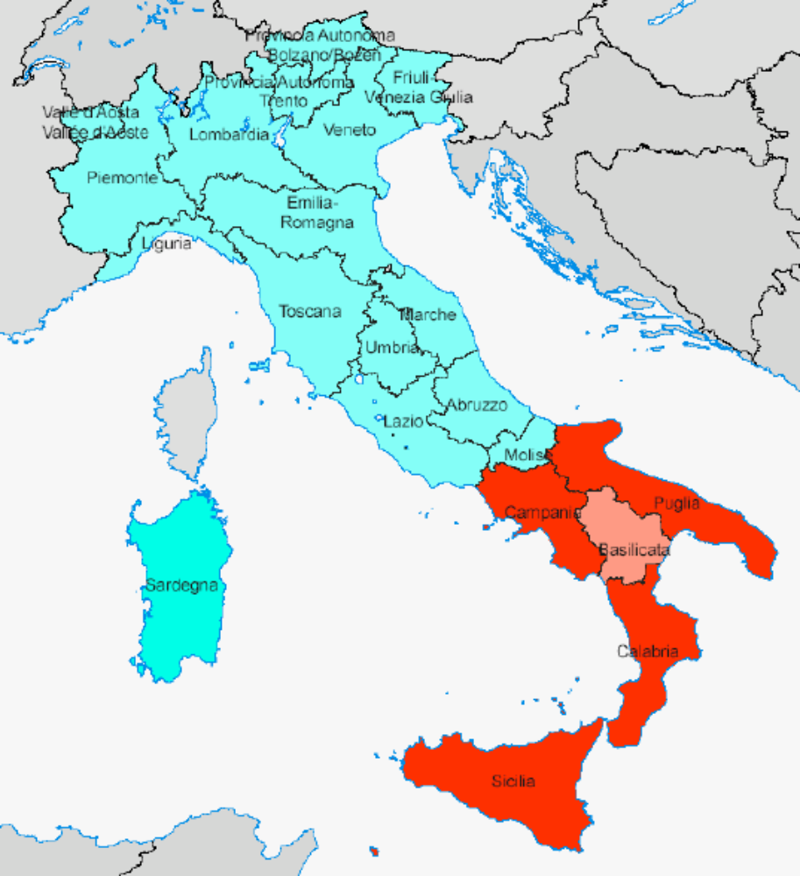

In sintesi il quadro connettivo per la programmazione 2007-2013 può così riassumersi:

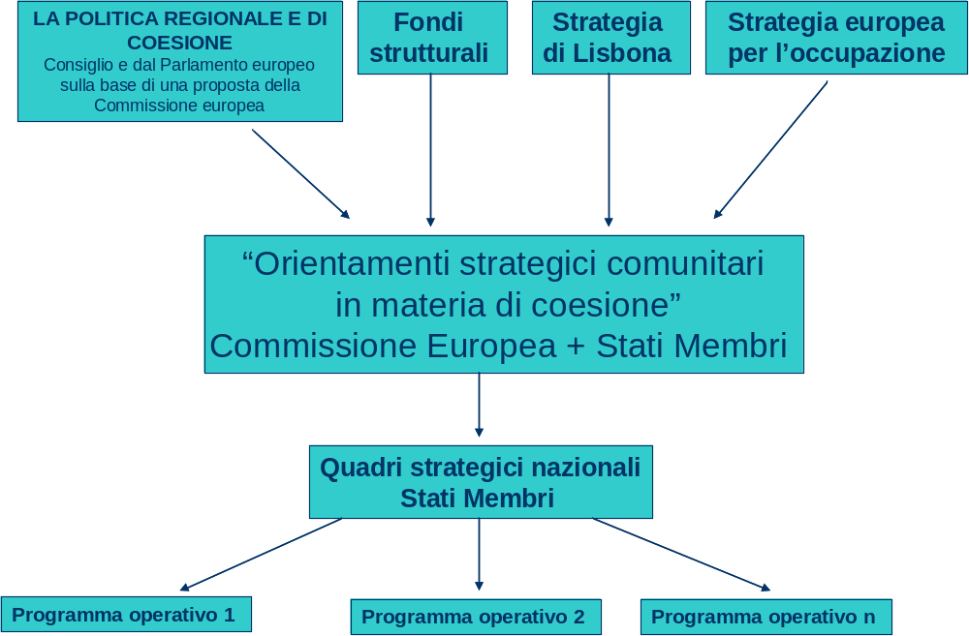

Il Quadro Strategico Nazionale (QSN) è previsto formalmente dall’art. 27 del Regolamento Generale sui Fondi strutturali europei ed ha lo scopo di tradurre in indirizzi strategici e alcuni indirizzi operativi le indicazioni ivi contenute. I caratteri distintivi della politica regionale su cui il QSN si fonda sono sostanzialmente due: a) intenzionalità dell’obiettivo territoriale; b) aggiuntività delle risorse (fondi strutturali comunitari e fondi nazionali). Va inoltre evidenziato che esso si sviluppa in piena coerenza con le politiche comunitarie, nazionali e regionali per lo sviluppo (PICO – Piano nazionale di Ricerca e Industria 2015, PNR e Industria 2015) e avvalora in modo particolare il ruolo del partenariato economico-sociale lungo tutto il processo decisionale: nella fase di identificazione delle scelte e priorità, nella traduzione in obiettivi e strumenti, nella sorveglianza e nella valutazione. Si prevede anche l’estenzione del partenariato ad altri soggetti collettivi o para-istituzionali portatori di interessi specialistici (Agenzie di Sviluppo, università e centri di ricerca, Fondazioni Bancarie, Camere di Commercio, altri Enti territoriali, ecc.).

Il QSN prevede una molteplicità di interventi organizzati nei programmi operativi e si fonda sull’adozione di una politica regionale unitaria: ciò significa che va realizzata l’unificazione della politica regionale comunitaria, finanziata con risorse europee, in gran parte rappresentate dai Fondi strutturali, e della politica regionale nazionale, finanziata con le risorse nazionali destinate alle aree arretrate, ossia il FAS (Fondo Aree Sottoutilizzate).

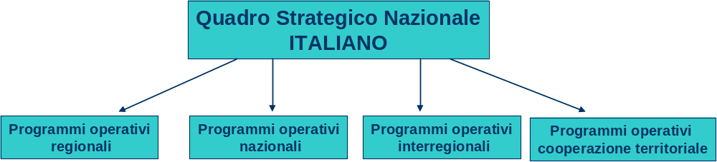

L’articolazione complessiva della strategia del QSN 2007-2013 prevede quattro macro-obiettivi e dieci priorità:

Macro-obiettivo 1) Sviluppare i circuiti della conoscenza
Priorità 1: Miglioramento e valorizzazione delle risorse umane.
Priorità 2: Promozione, valorizzazione e diffusione della Ricerca e dell’innovazione per la competitività.
Macro-obiettivo 2) Accrescere la qualità della vita, la sicurezza e l’inclusione sociale nei territori
Priorità 3: Energia e ambiente: uso sostenibile e efficiente delle risorse per lo Sviluppo.
Priorità 4: Inclusione sociale e servizi per la qualità della vita e l’attrattività territoriale.
Macro-obiettivo 3) Potenziare le filiere produttive, i servizi e la concorrenza
Priorità 5: Valorizzazione delle risorse naturali e culturali per l’attrattività per lo sviluppo.
Priorità 6: Reti e collegamenti per la mobilità.
Priorità 7: Competitività dei sistemi produttivi e occupazione.
Priorità 8: Competitività e attrattività delle città e dei sistemi urbani.
Macro-obiettivo 4) Internazionalizzare e modernizzare
Priorità 9: Apertura internazionale e attrazione di investimenti, consumi e risorse.
Priorità 10: Governance, capacità istituzionali e mercati concorrenziali e efficaci.

Ai fini delle proposte del presente documento le priorità di maggiore pertinenza ed interesse sono la priorità 2: Promozione, valorizzazione e diffusione della Ricerca e dell’innovazione per la competitività.e la priorità 7: Competitività dei sistemi produttivi e occupazione per le quali il QSN prevede la destinazione di oltre il 30% dell’allocazione programmatica delle risorse della politica regionale, nazionale e comunitaria relativamente al Mezzogiorno d’Italia, come si evince dalla tavola seguente:
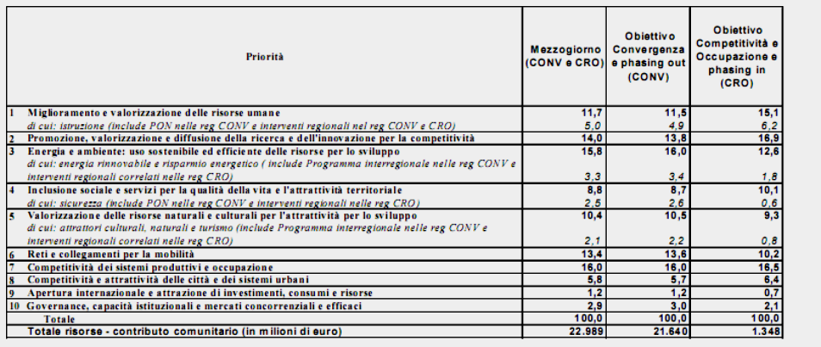

E’ del tutto evidente, tuttavia, che molte altre priorità sono strettamente connesse con le precedenti, ad esempio la 5 e la 9. Ciò è rilevante al fine di non cadere nell’errore di un’eccessiva quanto fuorviante schematizzazione delle “aree” di interesse.

Nel periodo 2007-2013 la politica regionale unitaria potrà disporre nel complesso di nuove risorse pari a circa 124,7 miliardi di Euro, gran parte delle quali (101,6 miliardi) destinate al Mezzogiorno, considerando congiuntamente le risorse dei Fondi strutturali comunitari, del relativo cofinanziamento nazionale (statale e regionale) e le risorse aggiuntive nazionali specificamente dirette allo sviluppo territoriale, come risulta dalle tavole seguenti:

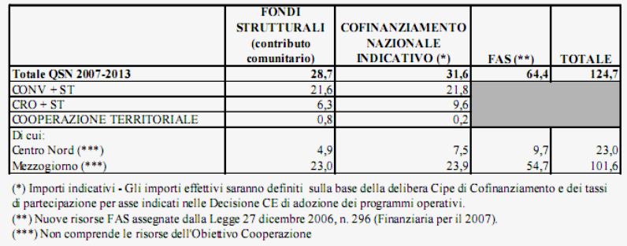

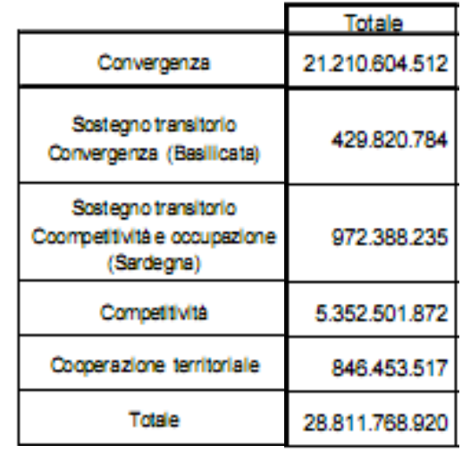

E’ in tale contesto che si inseriscono i programmi nazionali previsti nel QSN dove si noti l’aggiuntività dei programmi operativi per il mezzogiorno (Pnm).

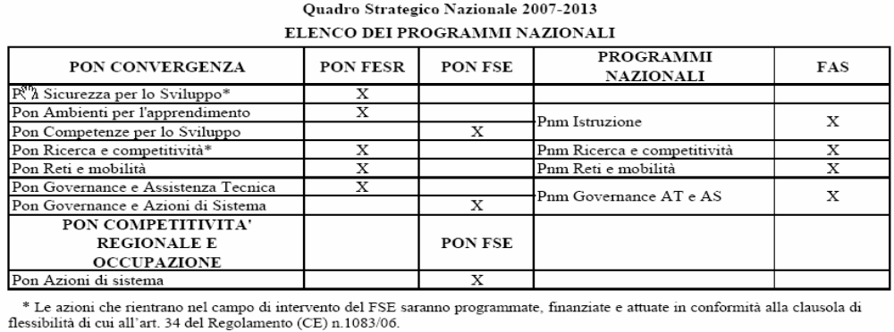

3. IL PON “RICERCA E COMPETITIVITA’” 2007-2013

Il programma “Ricerca & Competitività” 2007-2013 è stato approvato, dopo una lunga fase di negoziazione, alla fine dello scorso anno 2007. Il documento finale ha carattere strategico in quanto la programmazione di dettaglio inizia dopo la decisione di approvazione del programma da parte della Commissione Europea e, quindi, i primi bandi potranno aversi nella seconda metà del 2008.

La programmazione 2007-2013 prevede anche azioni integrate tra risorse nazionali FAS (Fondo Aree Sottoutilizzate) e comunitarie (Fondi Strutturali), per le 8 regioni meridionali interessate (Campania, Sicilia, Puglia, Calabria che fanno parte dell'obiettivo Convergenza e le altre 4 regioni meridionali).

Il programma prevede, inoltre, anche azioni integrate tra le regioni dell’obiettivo Convergenza e le regioni del centro-nord beneficiarie di fondi strutturali.

La programmazione è a responsabilità congiunta tra il MIUR e il Ministero per lo Sviluppo Economico. Allo stato attuale è in corso la revisione degli strumenti da utilizzare per la concessione dei finanziamenti (FIRST – Fondi di Investimento per la Ricerca e per lo Sviluppo Tecnologico).

Il programma si focalizzerà sulla ricerca industriale di valenza nazionale e in particolare su azioni volte a promuovere e consolidare la collaborazione e l’interazione tra Ricerca e Impresa attraverso la creazione di reti e network per lo sviluppo e l’implementazione della competitività.

Azioni volte allo sviluppo e alla promozione della domanda e dell’offerta di ricerca a livello territoriale saranno di competenza delle amministrazioni regionali tramite i POR.

Il Programma Operativo Nazionale “Ricerca e Competitività” ha un impianto strategico unitario ancorché articolato in tre assi tra loro fortemente integrati e complementari, ossia funzionali uno all’altro. Ciò significa che il programma consente un’integrazione tra le azioni in esso contemplate pur nel rispetto delle competenze di ognuno dei due Ministeri titolari del Programma. Il Programma approvato dalla CE ha un impianto molto strategico e flessibile che richiede una puntuale programmazione operativa, finalizzata all’avvio effettivo delle azioni.

Detta programmazione non può prescindere da una prima fase di scouting e di attenta riflessione sia sui risultati ottenuti nella programmazione 2000/2006 sia sul fabbisogno dei territori. Ciò al fine di sviluppare traiettorie di sviluppo nel campo della ricerca nazionale e consentire programmi di ricerca più ampi e da realizzare con il coinvolgimento non solo dei soggetti attivi nelle quattro regioni dell’obiettivo Convergenza ma anche dei soggetti attivi nelle regioni che beneficiano dei fondi FAS e, quindi, nelle restanti regioni del Mezzogiorno e, seppure in modo più limitato, nelle regioni del Centro-Nord.

E’ pertanto rilevante ai fini della presente proposta che il riferimento ai sistemi Grid, che costituiscono l’elemento comune fondante dei progetti dell’Avviso 1575/2004, sia esplicitamente contenuto nel documento di programmazione del PON R&C.

Il PON “Ricerca e Competitività” si articola in tre Assi. Ogni Asse definisce un Obiettivo specifico ed un certo numero di Obiettivi operativi:

Asse I: Sostegno ai mutamenti strutturali, il cui obiettivo specifico è il sostegno ai mutamenti strutturali e rafforzamento del potenziale scientifico-tecnologico per la transizione all’economia della conoscenza;
Asse II: Sostegno all’innovazione, il cui obiettivo specifico è il rafforzamento del contesto innovativo per lo sviluppo della competitività;
Asse III: Assistenza tecnica e attività di accompagnamento, il cui obiettivo specifico è il rafforzamento della qualità dell’azione del PON e del relativo impatto,

Il finanziamento totale assomma a circa 6,2 miliardi di Euro, con un tasso di contributo finanziario comunitario pari al 50%, come risulta dalla tavola seguente:

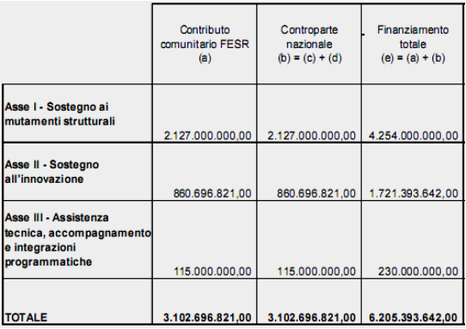

Ogni Obiettivo operativo definisce delle Azioni, come risulta in dettaglio dalla tavola seguente:
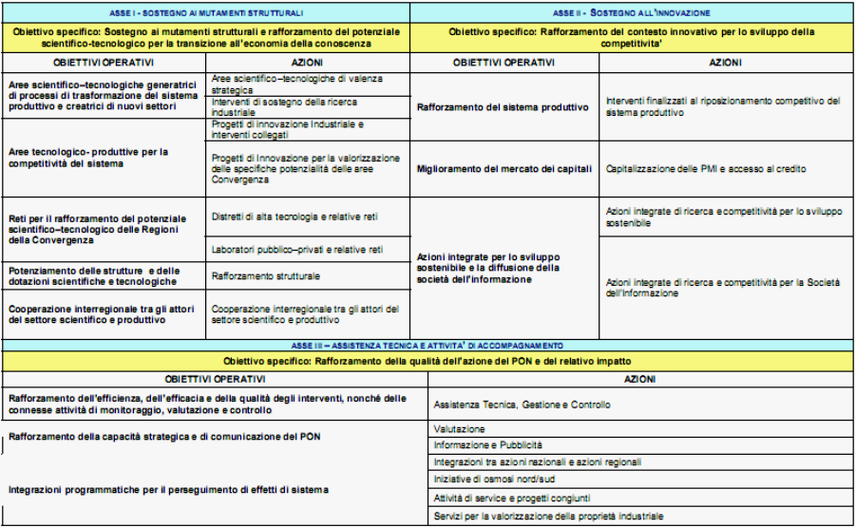

Di immediato e diretto interesse della presente proposta sono i seguenti obiettivi operativi:

Asse I - Obiettivo operativo 4: Potenziamento delle strutture e delle dotazioni scientifiche e tecnologiche;
Asse II - Obiettivo operativo 3: Azioni integrate trasversali;

Come si è già detto a proposito delle priorità, anche qui giova ripetere che molti obiettivi operativi e le azioni in essi contenute sono fra loro correlati per cui non è saggio restringere le opportunità di intervento nei limiti di una prima e schematica identificazione di interesse.

Con i caveat di cui sopra, ed a titolo di esemplificazione, ci soffermiamo in particolare sull’obiettivo operativo 4 dell’asse I che consiste dell’unica Azione: Rafforzamento strutturale.

Come è esplicitamente scritto nel documento del PON R&C, gli interventi di rafforzamento strutturale dei centri di ricerca nelle Regioni della Convergenza riguarderanno organismi scientifici ad elevata qualificazione, sia di natura pubblica (Università ed EPR) sia imprenditoriale.

I progetti che troveranno sostegno attraverso questa azione avranno il chiaro intento di premiare le eccellenze, mentre escluderanno gli organismi scientifici connotati da attitudini autoreferenziali, e che reiterano una scarsa sensibilità verso il fabbisogno di innovazione espresso dal territorio e dalle imprese.

L’Azione “Rafforzamento strutturale” si sostanzierà in interventi complessi e di consistente dimensione finanziaria e a valenza sovra-regionale, rispondenti alle esigenze manifestate dal settore imprenditoriale e ai correlati programmi/progetti di ricerca, che sono ritenuti strategici per lo sviluppo del complessivo territorio della Convergenza.

L’Azione prevede lo sviluppo del GRID computing su una dimensione pluri-regionale, in modo da assicurare il rafforzamento di un’infrastruttura strategica per la soluzione al problema del calcolo distribuito e ad alte prestazioni attraverso l’accesso a risorse di diversa natura (calcolatori, banche dati, librerie software).

Ciò consentirà di valorizzare gli interventi realizzati nella programmazione 2000-2006 e di integrare quanto verrà compiuto attraverso la politica nazionale per le aree sotto-utilizzate. Gli interventi sono mirati ad accrescere il ruolo che gli attori scientifici dell’obiettivo Convergenza potranno svolgere nell’ambito del VII Programma Quadro.

Tale Azione può costituire il punto di partenza per la proposta strategica dei progetti dell’Avviso 1575/2004 che hanno fatto del Grid computing, e corrispondentemente dell’High Performance Computing distribuito su scala sovra-regionale per le applicazioni scientifiche multi-disciplinari, la motivazione fondante della propria progettualità.

I quattro progetti dell’Avviso 1575/2004 sono consapevoli che, attraverso la realizzazione dell’interoperabilità delle proprie infrastrutture e della piena connettività ad alta banda, possono a ben ragione porsi come asse portante dell’infrastruttura Grid dell’Italia meridionale, matura per l’inserimento nella Grid nazionale ed internazionale, avere un ruolo trainante per le altre realtà scientifiche e accademiche non solo meridionali, e porsi come riferimento in una logica di “rete” di competenze e opportunità a beneficio di una grande varietà di realtà e organismi extra-scientifici, non solo imprenditoriali e non solo meridionali.

Per quanto riguarda l’obiettivo operativo 3 dell’Asse II si prevedono due azioni per lo sviluppo sostenibile e la diffusione della società dell’informazione:

Azione 1: Azione integrata di ricerca
Azione 2: Azione integrata per l’utilizzo strategico delle ICT da parte di imprese e sistemi di imprese. Realizzazione di piattaforme tecnologiche per l'integrazione di distretti e filiere.

4. I PROGETTI DELL’AVVISO 1575/2004

I progetti CYBERSAR, SCOPE, CRESCO e PI2S2 sono stati finanziati, per un totale complessivo di 34 milioni di Euro comprensivi del cofinanziamento dei soggetti attuatori, nell’ambito del Programma Operativo Nazionale 2000-2006 “Ricerca, Sviluppo Tecnologico, Alta Formazione”- Asse II “Rafforzamento e apertura del sistema scientifico a di alta formazione meridionale” - Misura II.2 “Società dell’Informazione per il Sistema Scientifico Meridionale” - Azione a: Sistemi di calcolo e simulazione ad alte prestazioni.

In estrema sintesi:

Progetto: S.Co.P.E. (Sistema Cooperativo distribuito ad alte Prestazioni per Elaborazioni Scientifiche Multidisciplinari)
Soggetto attuatore: Università di Napoli Federico II
Obiettivo: realizzare un Sistema di Calcolo ad Alte Prestazioni, che operi anche secondo il paradigma GRID, orientato ad applicazioni scientifiche multidisciplinari, ed in particolare alla modellistica computazionale ed alla gestione di grosse banche dati.

Progetto: PI2S2 (Progetto per l’ Implementazione e lo Sviluppo di una e-Infrastruttura in Sicilia basata sul paradigma delle GRID)
Soggetto attuatore: Consorzio COMETA che include INFN, INAF, INGV, UniCT, UniME, UniPA ed il Consorzio SCIRE
Obiettivo: realizzare un’infrastruttura di calcolo ad alte prestazioni basata sulla tecnologia grid per applicazioni scientifiche e tecniche in Sicilia.

Progetto: CRESCO (Centro Computazionale di RicErca sui Sistemi COmplessi)
Soggetto attuatore: ENEA
Obiettivo: realizzazione, presso il Centro Ricerche ENEA di Portici (NA), di un importante polo di calcolo multidisciplinare per lo studio dei sistemi complessi di natura biologica e tecnologica, collegato con facilities di elaborazione, archiviazione e visualizzazione 3D di dati ubicate presso i Centri ENEA di Brindisi e Trisaia (MT).

Progetto: CYBERSAR (CYBERinfrastructure per la ricerca scientifica e tecnologica in SARdegna)
Soggetto attuatore: Consorzio COSMOLAB che include CRS4, INAF, INFN, UniCA, UniSS, Nice s.r.l. e Tiscali S.p.a.
Obiettivo: realizzare in Sardegna una nuova infrastuttura di calcolo condivisa, per supportare applicazioni computazionali innovative attraverso l'utilizzo di soluzioni tecnologie all'avanguardia che riguardano diversi ambiti scientifico-disciplinari: l'astrofisica, le biotecnologie, la climatologia e la geofisica, la fisica delle alte energie, le scienze dei materiali, l'ingegneria strutturale ed industriale e la bioinformatica.

I quattro progetti hanno, ad oggi, quasi esaurito gli impegni finanziari secondo progetto e entro qualche mese (maggio 2008) avranno completato l’acquisizione e messa in esercizio delle apparecchiature di calcolo e rete.

Nel frattempo, utilizzando risorse pre-esistenti, hanno in corso di realizzazione un’infrastruttura interoperabile che potrà rappresentare – a fine progetti - una struttura portante dell’infrastruttura GRID nazionale in grado anche di presentare fattori manifesti o latenti di attrattività per il sistema industriale. A tale scopo è stato creato un Tavolo Tecnico dei quattro progetti volto a supportare l’ interoperabilità tra i quattro progetti cofinanziati.

Gli obiettivi, da raggiungere in più steps, consistono in:

- Miglioramento della connettività interna tra le regioni Obiettivo Convergenza ed esterna verso l’e-Infrastruttura nazionale.
- Definizione e realizzazione di comuni condizioni operative con Service Level Agreement e policies d’interoperabilità concordate a livello interno e con le e-Infrastrutture di riferimento nazionale ed europeo.
- Miglioramento ed evoluzione coordinati dei servizi di middleware secondo le necessità di comuni applicazioni all’interno del quadro di riferimento nazionale ed internazionale.
- Scelta e supporto integrato di possibili applicazioni comuni.
- Definizione e realizzazione di un comune portale di accesso.

Il Tavolo Tecnico ha completato la definizione delle specifiche sull’interoperabilità e la connettività anche a lungo termine, che sono raccolte nei due documenti:

- Documento tecnico per la realizzazione dell’Interoperabilità fra i progetti dell’Avviso 1575/2004 (1-11-2007);
http://www.ponricerca.miur.it/OrganizationFolders/CentriSuperC/6705.DOC

- Relazione sulla connettività fra i progetti dell’Avviso 1575/2004 (1-11-2007).
http://www.ponricerca.miur.it/OrganizationFolders/CentriSuperC/6704.DOC

In sintesi:

A) Connettività

Per la realizzazione dell’interoperabilità dell’infrastruttura Grid dei progetti dell’Avviso 1575/2004 è cruciale che la connettività (reti e comunicazioni) sia adeguata in termini di prestazioni, affidabilità, efficienza, ridondanza. A tale scopo si ritiene essenziale il ruolo che il Consortium GARR potrà svolgere anche in futuro. E’ indispensabile che i quattro progetti possano contare subito su interconnessioni a 622 Mb/s con una banda garantita di almeno 400 Mb/s in questa fase iniziale di interoperabilità con successivo ampliamento quando sarà realizzata l’interconnessione per tutti al Gb/s e oltre, come peraltro è già previsto nei progetti GARR di potenziamento della rete a 10 Gb/s (GARRX).

A medio termine (1-2 anni al massimo), si ritiene necessaria una soluzione in grado di garantire adeguate caratteristiche di disponibilità di banda, flessibilità nell’erogazione di servizi end-to-end e scalabilità futura, basata sull’utilizzazione di infrastrutture in fibra ottica dedicate (dark fiber) già acquisite o da acquisire in modalità IRU (Indefeasible Right of Use).

In tale contesto si propone di realizzare un anello di fibre che interconnetta i siti relativi ai progetti CRESCO, CYBERSAR, PI2S2 e SCOPE che utilizzando il paradigma WDM (Multiplazione a Divisione di Lunghezza d’onda) consenta l’implementazione di collegamenti IP dedicati in tecnologia 10GigaEthernet, come mostrato in figura.
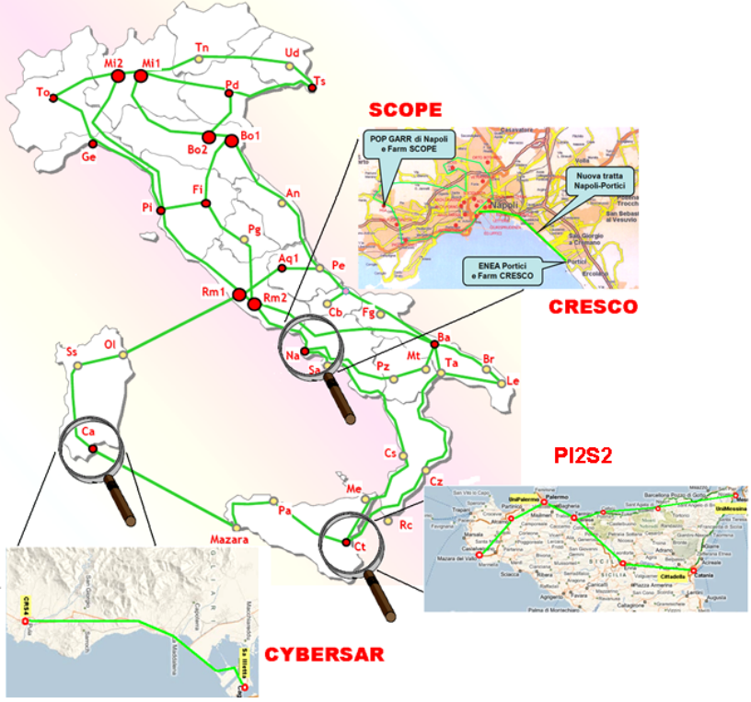

L’infrastruttura sarà costituita da tratte geografiche terrestri e marine e drop locali di collegamento. Le tratte a copertura geografica interregionale o interprovinciale saranno mutuabili dalla futura infrastruttura di GARR-X. Per le tratte locali (< 70 km) non condizionate da problemi di amplificazione o rigenerazione intermedia saranno utilizzate tratte locali di infrastrutture MAN preesistenti o da acquisire con appalti ad-hoc.

B) Interoperabilità

E’ in corso di realizzazione un piano di integrazione/interoperabilità delle risorse di calcolo, storage e servizi Grid dei quattro progetti. Per il raggiungimento di tale obiettivo si è deciso di adottare uno standard comune di comunicazione e di servizi di base comuni, che è compatibile con l’interoperabilità e la facile integrazione con le altre infrastrutture di calcolo distribuito nazionali ed internazionali basate sulla tecnologia Grid.

L’adozione di uno strato middleware comune (anche tramite appositi gateway) è necessaria al fine di creare una comune infrastruttura di calcolo integrata e interoperabile sia a livello italiano che europeo anche con Grid che adottano standard diversi.

Le scelte strategiche adottate, come mostrato anche in figura, sono.

Standard comune di comunicazione: gLite
Implementazione di servizi basati su gLite e LCG (LHC Computing Grid)
Certification Authority riconosciuta a livello mondiale

Servizi di base (o di primo livello):
Collective: VOMS (Virtual Organization Memebership Service), RB (Resource Broker), BDII (Information Index).
Core: CE (Computing Element), WN (Worker Node), SE (Storage Element), UI (User Interface).

Servizi aggiuntivi (o di secondo livello) quali:
Cataloghi virtuali dei file, Portale d’accesso, Monitoring, Tickets, Accounting, Tags, Service Level Agreement
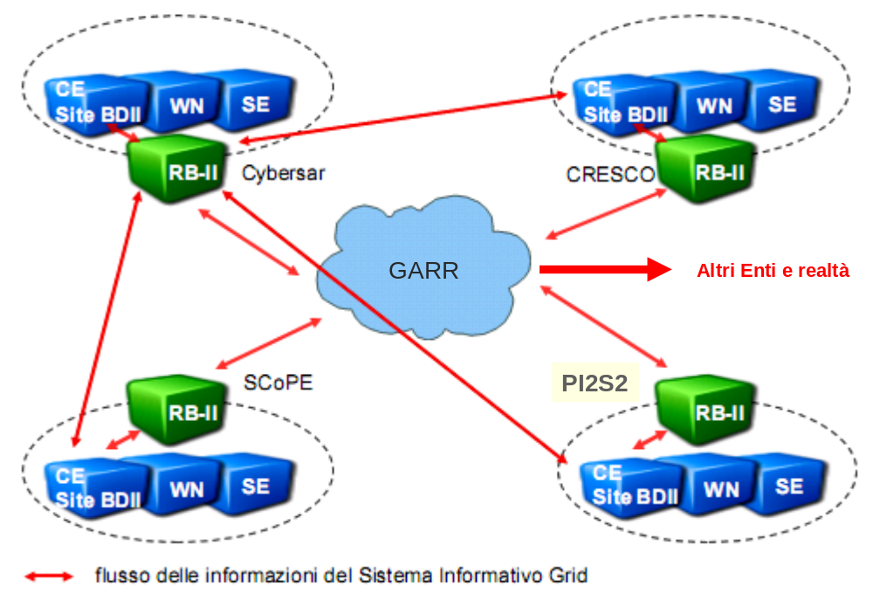

A regime l’interoperabilità consentirà di disporre di un’ingente quantità di risorse di calcolo e storage e dei servizi opportuni, tipicamente:
- potenza di calcolo di alcune migliaia di “core” per progetto;
- centinaia di TB per progetto;
- servizi Grid in parte centralizzati in parte replicati localmente.

Nel suo lavoro il Tavolo si avvale della collaborazione di un nutrito gruppo di “tecnici operativi” che ha il mandato di studiare e proporre le soluzioni tecniche di dettaglio e di gestire l’infrastruttura Grid comune.

L’infrastruttura comune è in avanzato stato di realizzazione e si sta completando la definizione del Service Level Agreement con l’elaborazione di un apposito Memorandum of Understanding.

I dettagli sono contenuti nel Documento tecnico operativo:
http://www.ponricerca.miur.it/OrganizationFolders/CentriSuperC/6922.PDF

Per quanto riguarda le applicazioni scientifiche, per le quali sono in corso di verifica possibili sinergie inter-progetto anche al fine di creare apposite organizzazioni virtuali, citiamo alcune delle principali ai fini dell’interoperabilità (l’elenco non è esaustivo):

Applicazioni CYBERSAR
Chimica
Mdynamix è un codice parallelo scalabile di simulazione di dinamiche molecolari di sistemi molecolari di varia natura.
Meteorologia
MOLOCH viene utilizzato per scopi di ricerca per la simulazione, ad alta risoluzione spaziale e a breve scadenza temporale, dello sviluppo di temporali, di flussi sopra orografie complesse e di processi fisici responsabili di precipitazioni intense.
Idrologia
CODESA-3D è un modello matematico-numerico che descrive il flusso di acqua sotterranea e il trasporto di inquinanti in essa disciolti nel suolo e sottosuolo.
Astrofisica
codice per simulazioni TD-DFT di molecole in tempo e spazio reale.
Ingegneria strutturale ed industriale
simulazione e modellistica nell'ingegneria di processo e della produzione e la pianifcazione territoriale ed ambientale.
Fisica delle alte energie
Esperimento ALICE (A Large Ion Collider Experiment) del CERN di Ginevra.
Fisica della Materia
CMPTool (Caspur Model Potentials Tool), applicazione multi piattaforma sviluppata per simulazioni di dinamica molecolare.
Biofisica
ORAC e' un codice di dinamica molecolare classica per simulare sistemi e processi con applicazioni nel campo biologico/medico alla scala microscopica.

Applicazioni SCOPE
Chimica computazionale
Gaussian 03 (codice di riferimento per i calcoli quantistici) sfrutta l’architettura SMP, mentre AMBER e GROMACS (codici di dinamica molecolare classica) lavorano efficacemente su architettura cluster.
Imaging medico
- Ricostruzione 3D di immagini SPECT mediante l’utilizzo di una libreria di software parallelo basata su MPI.
- Denoising di sequenze ecocardiografiche mediante l’utilizzo di una libreria di software parallelo basata su PETSc.
Elettromagnetismo e Telecomunicazioni
Previsione e controllo del campo elettromagnetico in centri urbani; pianificazione di reti wireless, una volta note le sorgenti di campo.
Fisica subnucleare
Studio delle interazioni protone-protone ad altissima energia presso l'acceleratore LHC (Large Hadron Collider) del CERN (esperimento ATLAS).
Astrofisica
- Ricerca di onde gravitazionali (esperimento VIRGO)
- Astrofisica di Survey.
- codici VO Neural per il data mining in basi di dati massicce di alta dimensionalità.
Fisica delle nanostrutture
- Pacchetto Quantum-ESPRESSO (codice di riferimento per i calcoli quantistici basati su basi estese), sfrutta l'architettura cluster con rete di interconnessione ad alte prestazioni.
- Codice tight-binding sviluppato localmente, per calcoli delle proprieta' ottiche ed elettroniche
di sistemi costituiti da molti atomi

Applicazioni CRESCO
IDL Codice commerciale con licenza non parallelo ma con un elevato numero di casi da eseguire (es. analisi immagini, analisi immagini satellitari ...). L’ENEA può mettere a disposizione attraverso il suo portale l’accesso allo sviluppo e la possibilità di eseguire fino ad 80 casi in contemporanea a livello geografico e multipiattaforma.
FLUENT Codice commerciale con licenza parallelo ad alto accoppiamento, il numero di licenze è limitato ma sufficienti ad una sperimentazione.
CPMD Codice OpenSource parallelo per la modellazione di materiali.

Applicazioni PI2S2
Al momento, più 40 applicazioni stanno pienamendo usufruendo dell’infrastruttura siciliana del progetto PI2S2. La lista completa, in continuo aggiornamento, è visionabile alla pagina http://www.pi2s2.it/application.

5. OBIETTIVI STRATEGICI

Coerentemente con il QSN e con le specificità del PON R&C 2007-2013, si ritiene che vadano sostenuti interventi ed azioni finalizzati a fare della conoscenza e dell’innovazione il fulcro della crescita del Mezzogiorno d’Italia in modo da contribuire a realizzare entro il 2013 una crescita economica sostenibile con nuovi e migliori posti di lavoro e una maggiore coesione sociale mediante la creazione di Reti di Cooperazione fra Ricerca e Imprese.

A tale scopo si propone, attraverso interventi mirati (coerentemente con gli obiettivi operativi 3 e 4 dell’Asse I e l’obiettivo operativo dell’Asse II), di:

A) Potenziare le reti tra strutture di ricerca, completare l’e-infrastruttura meridionale e la sua integrazione nell’e-infrastrutturaGrid nazionale. In particolare, si propone di fare evolvere le principali strutture computazionali e di rete in un sistema computazionale federato in cui centri computazionali di varie dimensioni siano interconnessi da reti ottiche dedicate in grado di fornire dinamicamente multiple connessioni a larghissima banda tra di essi e tra essi ed il resto della rete Nazionale ed Europea.

B) Stimolare l’assorbimento di innovazione nei sistemi produttivi sviluppando – secondo una logica di trasferimento tecnologico -opportuni Problem Solving Environment (a partire dai risultati resi disponibili dalla ricerca) per l’attivazione di Servizi di computing basati su Grid ed altre tecnologie emergenti come il Cloud Computing rivolti alle piccole e medie imprese dell’area Convergenza e, più in generale, verso il mondo produttivo e la Pubblica Amministrazione delle otto regioni delle aree sotto-utilizzate.

C) Sviluppare applicazioni scientifiche general purpose, nuovi frameworks applicativi di e-Science e di e-Learning, nuove modalità di accesso e di analisi di archivi digitali. In particolare, si propone di rafforzare ed espandere le attività di ricerca, sviluppo e trasferimento tecnologico su metodologie di calcolo adatte alle emergenti tecnologie multi-core e computazionali ibride basate su acceleratori GPU e FPGA, soprattutto in vista del loro uso per applicazioni caratterizzate da grandissime quantità di dati, come, ad esempio, l’analisi di archivi digitali di dataset provenienti da metodiche biomediche ad altissima processività, la visualizzazione tridimensionale di modelli ad altissima risoluzione di statue ed altri manufatti, il processamento e la visualizzazione di acquisizioni di terreno ad altissima risoluzione.

D) Potenziare e/o sviluppare nuovi sistemi di calcolo ad alte prestazioni al fine di consentire alle Industrie Italiane e alla ricerca nazionale l’accesso a strumenti che consentano di produrre risultati industriali e scientifici non ottenibili senza la disponibilità di tali strumenti. Settori quali la fluidodinamica industriale, le simulazioni di impatto ambientale, lo sviluppo di nuovi materiali costituiscono ad esempio alcuni degli ambiti in cui la competitività nazionale è assicurata solo dalla disponibilità di infrastrutture confrontabili con quelle disponibili alle industrie e ricercatori degli altri paesi.

Gli obiettivi strategici sopra esposti vanno considerati fortemente correlati fra loro e necessitano anche del potenziamento e dello sviluppo di approcci computazionali innovativi che li integrino e li completino a vicenda.

Tutto ciò impone una politica di governance che rafforzi e regoli l’interazione tra attori e beneficiari, le partnership Stato(MUR/MiSE)-Regioni, Università ed Enti di ricerca-PMI, nonché i protagonisti più avanzati nel settore quali ad es. i progetti PON, l’Associazione IGI, l’Associazione GRISU per il Sud, il Consortium GARR, le Università e gli Enti/Istituti di Ricerca.

Coerentemente con le politiche comunitarie, nazionali e regionali per lo sviluppo, che contemplano sorgenti di finanziamento concorrenti (Fondi strutturali europei, PON, POR, FAS) si ritiene opportuna un’esposizione coerente ai Ministeri competenti e alle Regioni delle tematiche che si intendono proporre.
POTENZIAMENTO
DOMANDA/OFFERTA
SUL TERRITORIO
’
Reti e network di cooperazione fra Ricerca e Imprese
’
PON/FAS/POR
CONTINUITA’ DELLA
PROGRAMMAZIONE
2000-2006
Nuova sfida:
SUPPORTO ALLA COMPETITIVITA’
DELLE IMPRESE
ATTRAZIONE DEL MONDO
PRODUTTIVO
A) Potenziamento di
reti tra strutture di
ricerca e completamento
dell’ e-infrastruttura
meridionale
B) Servizi di computing basati
su Grid
C) Applicazioni general purpose, nuovi frameworks applicativi, nuove modalità di accesso a archivi digitali
D) Nuovi sistemi di
calcolo ad alte
prestazioni

6. TEMI DI INTERVENTO

Seguendo le strategie delineate nel precedente paragrafo, si possono individuare alcuni temi di intervento, che traggono spunto anche da incontri ed interazioni fra esponenti del mondo industriale e del sistema pubblico della ricerca, in particolare dagli argomenti dibattuti negli incontri tenutisi a Napoli il 15/4/08 (Networking Day) ed il 16/4/2008 (Incontro con le Imprese) con le seguenti aziende: Cisco, Juniper Networks, Force10 Networks, Telecom Italia, Ascom Italia, Italtel, Elasis Fiat, Ansaldo Energia, Ansaldo Ricerche, Alcatel-Lucent Italia, Sesm-Finmeccanica, Avio, Promete, Strago, Engineering, ST Microelectronics, Poste italiane, Elsag Datamat e a Catania il 14/5/2008 (Industry Day) con le seguenti imprese: INFRACOM. ITALIA SpA, UNICO S.r.l., EtnaLead S.r.l., Enginet, Acse SpA, K2m Ltd, Sviluppo e consulenza software, Eurat s.r.l., ST Microelectronics, Aretè Scarl, Pyxis Open Solutions s.r.l., Zetel srl, Proteo S.p.A., Kenobi Club Tour Operator, Etnavalley, Selex communications, Xenia progetti.

TEMA n. 1: Reti a larga banda
TEMA n. 2: “Cloud computing” e applicazioni
TEMA n. 3: Applicazioni scientifiche e industriali in ambiente di High Performance Computing e Grid Computing.
TEMA n. 4: Data Mining
TEMA n. 5: Influenza dei “multicore” sullo sviluppo delle applicazioni scientifiche
TEMA n. 6: Tecnologie GRID per le Imprese

TEMA n. 1: Reti a larga banda

Premessa
L’esigenza della banda larga a beneficio delle moderne applicazioni di calcolo è ormai da ritenersi fattore chiave per lo sviluppo della Società dell’Informazione e della competitività e, in Europa, si evidenzia oramai come una delle linee di sviluppo più significative.

Per quanto riguarda l’implementazione di infrastrutture di telecomunicazione a larga banda, l’Italia
è il Paese che sta manifestando i maggiori incrementi di sviluppo in Europa con un forte recupero del gap iniziale di adozione rispetto ad altri paesi. L’attenzione verso la creazione di condizioni abilitanti all’utilizzo della banda larga è confermata anche da iniziative intraprese dalla Commissione Europea nell’ambito del documento di azione “i2010 - A European Information Society for growth and employment” che, tra gli obiettivi, propone e promuove servizi e applicazioni basati su infrastrutture di rete a banda larga e quindi sulla necessità di una quanto più ampia disponibilità di accesso sul territorio.

La diffusione della banda larga sul territorio nazionale diventa quindi il fattore abilitante per il mondo della ricerca e quello delle imprese, rappresentando di fatto il tassello fondamentale sul quale costruire la competitività e la cultura digitale diffusa.

Si ritiene quindi fondamentale, per lo sviluppo delle opportunità che la tecnologia informatica e telematica offre al mondo della ricerca, alle imprese ed alle istituzioni, avviare iniziative programmatiche tese a realizzare sinergie utili per l’implementazione di specifiche esigenze in termini di diffusione della conoscenza e dell’innovazione. L’approccio strategico individuato, in linea con gli orientamenti europei, deve tendere quindi a creare sul territorio nazionale la condizione abilitante per l’affermazione della Società dell’informazione e della Conoscenza, realizzando di fatto interventi, che non siano eseguiti sulla base dei soli criteri di mercato che tendono ad escludere intere parti di territorio considerate non profittevoli, ma che siano fortemente orientati a favorire l’annullamento del divario digitale sul territorio.

L’indisponibilità delle connessioni a banda larga, infatti, acuisce la condizione di svantaggio di molte regioni, in particolare quelle meridionali e più specificamente localizzate in area "obiettivo convergenza", per le quali la possibilità di disporre delle moderne tecnologie rappresenta invece uno dei fattori chiave per la promozione di efficaci azioni di sviluppo scientifico, culturale, economico e sociale. L’accesso all’informazione che le moderne tecnologie permettono è indubbiamente fonte di sviluppo ma, per chi non ha tale opportunità di accesso, tutto ciò si traduce in un fattore di maggiore disuguaglianza.

Ogni iniziativa mirata ad abilitare il territorio nazionale allo sviluppo di nuove tecnologie di calcolo informatico attraverso la comunicazione a larga banda, e in particolar modo le regioni meridionali e quelle "disagiate", deve quindi naturalmente tenere conto di principi fondamentali come il partenariato pubblico-privato, il rispetto della neutralità tecnologica, l’omogeneità degli interventi, la compatibilità e gli equilibri nelle scelte strategiche, l’evoluzione tecnologica, e realizzare, senza duplicazione, infrastrutture di comunicazione in linea con le esigenze degli utilizzatori e che consentano economie di scala o sinergie fra gli interventi.

L’abbattimento del divario digitale diventa quindi un modo per dare valore agli investimenti finora fatti in materia di infrastrutture e servizi, un traguardo che si intende raggiungere anche al fine di rendere maggiormente efficace lo sforzo che l'intera nazione sta oggi compiendo nell’adeguare la sua organizzazione interna, nel dare efficienza ai processi amministrativi, nel dare impulso alla ricerca, e nell’adottare soluzioni tecnologiche avanzate ed innovative rivolte alla creazione di nuove opportunità culturali, scientifiche ed industriali.

Nuove opportunità e nuovi modelli per il calcolo distribuito
In accordo con la legge di Moore, la potenza di calcolo dei processori raddoppia approssimativamente ogni 18-24 mesi e d’altro canto è possibile osservare circa ogni 12-16 mesi un raddoppio delle densità di storage disponibile su dischi rigidi. Nel contempo, l'utilizzo massiccio delle fibre ottiche come mezzo trasmissivo su medio/lunghe distanze sta dimostrando indubbi vantaggi, in virtù della bassa attenuazione e dell'enorme larghezza di banda (≈20THz) che esse sono in grado di fornire, tanto che è possibile osservare che circa ogni 8-12 mesi la tecnologia migliora a sufficienza da poter raddoppiare la velocità massima dei canali di trasmissione. La disparità tra questi tassi di crescita sta velocemente portando al rovesciamento di quelle che erano le premesse – necessità di conservare scarse risorse di disco e di rete – alla base delle strategie computazionali per l’HPC sviluppate durante i primi anni ’90 e sta aprendo la strada a nuovi approcci per la soluzione di problemi computazionali su larga scala.

In pratica, si è ora ad un punto in cui le tecnologie e le risorse a disposizione per spostare ed immagazzinare dati stanno diventando, relativamente, sempre più efficienti ed abbondanti rispetto a quelle computazionali e dove il punto di congestione nell’utilizzo delle risorse è concentrato su quest’ultime e non più sulla rete o sullo spazio disco complessivo. In analogia con quanto è successo durante gli anni ’90 con lo sviluppo del calcolo parallelo, il meccanismo fondamentale che guida la crescita delle risorse è la possibilità di parallelizzare su molti canali trasmissivi ad altissime prestazioni simultanei, le trasmissioni di dati su una singola fibra ottica moltiplicando, ad ogni aumento della densità di instradamento dei cammini ottici sulla fibra l’efficacia dell’investimento strutturale fatto. La tecnica di multiplazione a divisione di lunghezza d’onda o WDM (Wavelength Division Multiplexing), pone indubbiamente degli ottimi presupposti per sfruttare tali potenzialità a livello di rete di trasporto sia su scala metropolitana che nazionale. Utilizzata inizialmente come mero escamotage per minimizzare quanto possibile gli ingenti costi di posa e stesura di nuove infrastrutture in fibra ottica ed utilizzare al meglio il patrimonio fibre già disponibile, tale tecnica si è dimostrata potenzialmente molto efficiente per supportare soluzioni di networking avanzate e flessibili, necessarie al continuo sviluppo delle reti stesse, contenendo i costi di produzione e di manutenzione degli apparati. Su tale base, con lo svilupparsi delle tecnologie ottiche, si stanno rapidamente affermando, in particolare a servizio settori d’avanguardia delle ricerca scientifica, varie soluzioni tecnologiche che portano alla realizzazione di reti completamente ottiche trasparenti, ovvero in cui l’elaborazione e l’instradamento del segnale possa essere effettuata direttamente a livello ottico e non più elettrico, in modo da poter sfruttare l’enorme banda offerta, da poter garantire il supporto trasparente di qualsiasi tecnologia trasmissiva (Ethernet, FibreChannel, ESCON etc) garantendo la totale indipendenza dal protocollo e dalle peculiarità della stessa, e inoltre ridurre i tempi e i costi dovuti alla necessaria conversione dal dominio ottico ad elettrico per effettuare le suddette operazioni.
Un tale miglioramento delle prestazioni possibili su un singolo canale trasmissivo e sull’intera logica di comunicazione su medio-larga scala e la capacità di avere a disposizione risorse di connettività praticamente illimitate cambia in maniera radicale l’economia del calcolo ad alte prestazioni e apre la strada a nuovi modelli computazionali che costituiscono l'evoluzione delle tecnologie di Grid Computing, in cui si dà per scontata la disponibilità sostanzialmente illimitata delle risorse di rete e si mira a fondere risorse computazionali distribuite e reti fotoniche ad altissima velocità in meta-computer configurabili dinamicamente in funzione delle applicazioni.

Partendo da queste considerazioni è stata recentemente introdotta un nuova architettura computazionale, l’OptIPuter (Optical networking, Internet Protocol, computer storage), che ha come scopo lo sfruttamento razionale delle opportunità che si aprono grazie a questa evoluzione tecnologica. Nel modello OptIPuter, la rete diventa un gigantesco bus su cui sono innestati, come se fossero le periferiche di un enorme metacomputer virtuale, i vari sistemi di calcolo. Ad esempio, un cluster con terabytes di spazio disco su un file system parallelo viene visto come un gigantesco disco rigido, mentre un cluster di computer con schede grafiche ad alte prestazioni viene visto come una gigantesca scheda grafica.

Le connessioni in fibra ottica dedicate garantiranno connessioni a larghissima banda tra i nodi - con link ottici multipli della capacità di 10 o 40 Gbit/s – e permetteranno, attraverso la gestione dinamica dei cammini ottici, di svolgere attività di ricerca e sperimentazione su Griglie computazionali di nuova generazione “Network aware” in grado di armonizzare e fondere risorse computazionali distribuite e reti fotoniche a larghissima banda in metacomputer configurabili dinamicamente in funzione delle applicazioni. L’interesse scientifico e tecnologico di approcci di questo tipo è dimostrato dal supporto fornito dalla National Science Foundation alle sperimentazioni svolte nel quadro del progetto OptIPuter dai maggiori centri di ricerca ed università americane.

Partendo dall’esperienza che si sta acquisendo con il progetto CYBERSAR in questo settore, si intende qui proporre l’estensione su scala geografica Nazionale di metodologie di calcolo alla OptIPuter e ‘Lambda-Grid’. Infrastrutture di questo tipo costituiscono la naturale evoluzione delle Grid basate su reti IP tradizionali e, consentendo un’allocazione dinamica e dedicata di canali di connessione ad alta velocità, rendono possibile tutta una serie di applicazioni specifiche per le quali le attuali architetture di rete forniscono prestazioni insufficienti. L’attività di ricerca informatica mirerà ad ottenere tecnologie abilitanti per la gestione ottimale di metacomputer fotonici, sistemi high throughput per l’accesso, la gestione e l'elaborazione di dataset su grandissima scala.

La finalità di tale modello architetturale è sostanzialmente quella di garantire un appropriato bandwidth matching tra le sue diverse componenti in modo da poter garantire l’utilizzo ottimale delle risorse computazionali. In pratica, data l’abbondanza di risorse di comunicazione disponibili, è possibile considerare anche esse come risorse delle Griglia che, al pari dei servizi computazionali e delle risorse di storage possono essere gestite ed allocate dinamicamente in maniera deterministica per rispondere alle richieste applicative. In questo senso, alle data grid e computational grid classiche si aggiunge anche la logica “Network-aware” che armonizza e gestisce l’allocazione dinamica e deterministica di canali di rete con caratteristiche certe sia per quanto riguarda banda (spostamento di dati), e latenza (collaborazione, visualizzazione, analisi dati) che lo scheduling (controllo remoto di strumentazione. L’OptIPuter corrisponde, quindi, ad una nuova riorganizzazione dello stack di astrazioni software Grid in grado di gestire il partizionamento del metacomputer virtuale in funzione delle applicazioni.

L’attuazione dell’iniziativa
Per poter implementare concretamente e sperimentare Griglie computazionali basate su un tale modello, è auspicabile la realizzazione di una infrastruttura di Grid, su scala interregionale o nazionale, che si appoggi sulla rete GARR e che sia basata sull'interconnessione a larghissima banda delle strutture interessate. Ciò metterebbe a disposizione della comunità scientifica una Grid nazionale, da utilizzare per la ricerca in diversi settori della scienza computazionale, ma anche in applicazioni commerciali, industriali e di impatto sociale.

L’iniziativa si svilupperebbe a partire da un’infrastruttura in fibra ottica dedicata, articolata su nodi di accesso realizzati in punti strategici del territorio (capoluoghi di Provincia, principali città, poli universitari o di ricerca. poli industriali, parchi tecnologici ecc.), luoghi caratterizzati da alta concentrazione di utenza e favorevoli dal punto di vista della connessione con le infrastrutture locali, nazionali e internazionali. In particolare è auspicabile localizzare tali nodi di accesso sia nelle regioni che si trovano in “Obiettivo Convergenza” (Campania, Calabria, Puglia, Sicilia) che in quelle ancora sottoutilizzate dal punto di vista dello sviluppo tecnologico ed industriale (Sardegna, Abruzzo, Molise e Basilicata), al fine di favorire dinamiche di reintegrazione e riequilibrio territoriale.

In tale contesto si prevede, tra l’altro, la sperimentazione e l'impiego di strumenti basati su tecnologie innovative quali DWDM (Dense Wavelength Division Multiplexing) e GMPLS (Generalized Multi-Protocol Label Switching) per la gestione, l'amministrazione, l’instradamento e il controllo di singole lunghezze d’onda (lambda o canali ottici), necessarie nella costruzione di reti aperte a operatori e utilizzatori con esigenze di servizio totalmente diverse. Ad esempio, utilizzando lambda distinti, si potranno realizzare reti private virtuali che garantiscono assoluta riservatezza e separazione del traffico di soggetti e applicazioni distinte, quale ad esempio quello relativo all'integrazione di infrastrutture di calcolo e/o storage su griglia e quello di accesso alle reti della ricerca nazionale ed internazionale o alla "commodity" Internet.

L’iniziativa, che intende coordinarsi con il progetto di rete della ricerca nazionale GARR e di rete Europea della ricerca GÉANT, aprirà un ciclo virtuoso che, a partire dalla sperimentazione e dal conseguente avanzamento tecnologico, favorirà lo sviluppo di reti territoriali e regionali, lo sviluppo di nuovi servizi resi possibili dalla disponibilità di larga banda e attirerà e favorirà la localizzazione nelle aree interessate di aziende tecnologiche, e centri di ricerca pubblici e privati.

Obiettivi Strategici
L’obiettivo strategico fondamentale di tale iniziativa è essenzialmente il ritorno al modello originario di Internet per l’erogazione di servizi di calcolo ad alte prestazioni, basato sul concetto di peering tra reti paritetiche, snaturato in tempi recenti dai vari fornitori di accesso, che hanno volutamente creato una forte distinzione tra clienti e fornitori, per cui l’utente, una volta scelto un fornitore di accesso, è obbligato ad ottenere dallo stesso fornitore tutti i servizi di connettività, con scarsa flessibilità e forti limitazioni nell’uso e nella scalabilità delle soluzioni tecnologiche adottate. E’ opportuno che gli utenti, soprattutto quelli che operano in ambito scientifico ed industriale competitivo riacquistino la loro libertà e un ruolo attivo, potendo sviluppare le proprie reti con maggiore flessibilità e soprattutto determinarne gli sviluppi strategici.
Le altre fondamentali ricadute strategiche associate all’iniziativa ed individuabili nell’immediato sono:
- Riequilibrio territoriale: lo sviluppo delle reti in fibra ottica su territorio soffre di uno squilibrio tra le aree avanzate (grandi capoluoghi e in genere aree metropolitane), dove numerosi operatori si contendono la clientela più ricca, cablando ampie zone in fibra ottica e fornendo servizi di accesso a larga banda, e aree meno avanzate dove il cablaggio ritarda;
- Riequilibrio di mercato: la presenza di pochi operatori dotati di un’infrastruttura nazionale e una tendenza alla concentrazione producono uno squilibrio da mitigare creando le condizioni per l’offerta di vendita di banda all’ingrosso (ad esempio di wavelength) o di accessi all’ingrosso (es. DSL) e il luogo per lo scambio di banda e accessi;
- Avanzamento tecnologico: le reti degli operatori nazionali sono state generalmente progettate per il trasporto della voce e non sono adatte al trasporto digitale e gli operatori sono riluttanti a sostituirle con reti di prossima generazione, per proteggere i loro investimenti. La partecipazione alla costruzione di una rete comune di prossima generazione consente di ridurre i costi e accelerare la transizione;
- Sperimentazione: la disponibilità di una rete a velocità superiori al Gigabit, consente di sperimentare su larga scala servizi e applicazioni di calcolo attualmente non praticabili;
- Attirare e favorire la localizzazione nelle aree interessate di aziende tecnologiche.
- Creare una struttura neutra, aperta ad ogni operatore e non controllata da nessuno.
- Stimolare la realizzazione incoraggiando l’investimento in infrastruttura da parte di Università, Enti di Ricerca, imprese, enti pubblici, scuole e ospedali
- Agevolare la partecipazione alla realizzazione dell’infrastruttura da parte di aziende di utility (elettricità, acqua, gas), oltre ai tradizionali operatori telefonici
- Consentire lo sviluppo di modelli di business alternativi
- Stimolare lo sviluppo e l’uso di tecnologie che affrontano la questione dell’ultimo miglio, in una cooperazione tra pubblico e privato.

Obiettivi Tecnologici
- Costituzione di poli di calcolo interconnessi da fibre ottiche dedicate con una potenza aggregata di alcuni TeraFlops e con capacità di storage superiore a centinaia di TeraBytes, dimensionati e realizzati in modo da poter risolvere problemi computazionali a grande scala e specializzati per rispondere in maniera ottimale alle esigenze di importanti classi di applicazioni.
- Messa in opera di una ‘Lambda-Grid’ su scala geografica nazionale .
- Sperimentazione di tecnologie abilitanti per la gestione di metacomputer fotonici e sistemi high throughput per l’accesso e la gestione di grandi moli di dati su larga scala.
- Sviluppo di middleware evoluti per la gestione di griglie computazionali secondo parametri di Qualità del Servizio e basati su Service Level Agreement, in grado di gestire le risorse disponibili a livello sia di rete che di nodi computazionali. Al fine di ottimizzare l’uso delle risorse e di rendere più agevole il loro uso, il middleware dovrà consentire la totale virtualizzazione dell’infrastruttura ed il suo controllo secondo semplici interfacce utente.
- Sviluppo di applicazioni innovative, basate su peer-to-peer networking (Grid Computing), Networked Storage (dislocazione e accesso a file sulla rete), Web Computing (lancio di applicazioni direttamente dal Web), a servizio di discipline quali la fisica delle alte energie, la radioastronomia e l’astrofisica, la bioinformatica, lo studio dei materiali, la progettazione assistita etc.
- Eliminazione del concetto di “download” e replicazione dei dati - la necessità attuale di scaricare replicandolo sul proprio disco materiale disponibile sulla rete prima di poterlo utilizzare per consultazione, elaborazione ecc. In altri termini, sarà come se ciascun utente della rete disponesse di un unico spazio di memorizzazione globale, senza delimitazioni, arricchito in continuazione di materiale e disponibile istantaneamente.

TEMA n. 2: “Cloud computing” e applicazioni

Obiettivi
Determinare il modo in cui utilizzare e far evolvere i servizi Grid in modo da rendere sempre più
attraente e fruibile da parte di enti di ricerca, imprese ICT , società di servizi ed enti publici in generale le infrastrutture Grid, ed in particolare anche quelle basate sull’infrastruttura globale dei quattro progetti interoperativi dell’avviso 1575/2004. Un ulteriore obiettivo di questo tema sara’ lo sviluppo di un business model che possa essere realisticamente proposto per l’erogazione di servizi basati su Grid, con l’inclusione degli aspetti di service providing che rientrano nel così detto Cloud Computing. Nello sviluppo di questo tema si identificheranno possibili fornitori di servizi di Cloud computing che utilizzino le infrastrutture Grid italiane e clienti potenziali, che basandosi sulla fruizione di servizi integrati di calcolo e gestione dati di tipo Cloud Computing, possano giovarsi dell’utilizzo delle tecnologie Grid e Cloud.

Visione
Il Grid computing diventerà nei prossimi anni sempre più un efficace ambiente di produzione per applicazioni scientifiche, commerciali, mediche ed industriali, e questo sarà strettamente legato a quanto le infrastrutture Grid sapranno rispondere alle esigenze principali degli utenti ed ai loro requirements specifici in termini di

- Stabilità
- Affidabilità
- Facilità d’uso
- Estensibilità
- Scalabilià
- Sostenibilità

In altre parole, il grid computing diventerà sempre più l'ambiente prescelto per le applicazioni del mondo accademico, commerciale e sociale quando diventerà evoluto come è già successo per il World-Wide Web e Internet. Infatti, inizialmente il web e internet sono stati interamente sviluppati e supportati solo dalle attività di ricerca scientifica e dalle sovvenzioni pubbliche e private e, nel contempo, gli utenti provenivano esclusivamente dalle comunità accademiche e di ricerca. Allo stato attuale, invece, vi sono centinaia di milioni di utenti che non sanno o non si curano di sapere chi e come stia svolgendo i compiti richiesti, anzi di solito non si conoscono esattamente neanche quali siano i compiti eseguiti o quali siano gli algoritmi e le metodologie utilizzate. Per contro l’affidabilità è molto elevata, tanto che molte aziende si affidano completamente alle tecnologie web per offrire servizi ai loro clienti, come ad esempio, Amazon, eBay, Netflix, Google. Un forte interesse da parte dell’Unione Europea riguardo a progetti di Cloud Computing sono rappresentati dalla recente approvazione nell’ambito del Settimo programma quadro dell’Unione Europea di progetti di vasta portata come per esempio RESERVOIR (http://www.reservoir-fp7.eu/) , in cui si implementeranno tecniche di virtualizzazione in un ambito di Cloud computing per mettere in piedi un infrastruttura di calcolo e storage scalabile, fruibile e distribuita.
Per altro, anche in Italia si sta accumulando una buona esperienza sul cloud computing e le sue applicazioni al calcolo ad alte prestazioni attraverso, ad esempio, le attività di ricerca e sviluppo del progetto CYBERSAR su metodologie e tecnologie per creazione e gestione dinamica di cluster virtuali.

Tendenze attuali
Le griglie computazionali si stanno evolvendo verso un'architettura basata su web-services. Ad esempio alcuni progetti di ricerca hanno sviluppato middleware come OGSA-DAI che promette di diventare più flessibile, mantenibile e scalabile rispetto ad altri approcci utilizzati attualmente. Il Web 2.0 è un termine generale (ma in realtà vago) che a volte viene utilizzato per riferirsi a dei web-services con funzionalità di grid computing.

Di particolare importanza per la sostenibilità dei servizi fruibili attraverso il web a lungo termine è l’approccio chiamato "cloud computing" perseguito con forza da parte di molte grandi imprese commerciali. Ad esempio: Amazon ha dimostrato che il suo "Elastic Computing Cloud" (EC2) è in grado di supportare macchine virtuali configurate utente per utente che eseguono web-services su cluster di grandi dimensioni e a costi molto bassi; si dice che Microsoft stia investendo massicciamente in nuovi grandi data-center; IBM ha sviluppato un sistema chiamato "Blue Cloud", che mira a sostenere analisi di dati massicciamente parallele; Google ha pubblicato documenti nella letteratura open-source che trattano di strumenti e attrezzature di questo tipo mentre altre società hanno in corso progetti analoghi.

Attività proposte
Si vogliono implementare progetti pilota con l’obiettivo di determinare la gamma di applicabilità degli approcci tipici dei cloud-service e dei web-service per la costruzione della griglia computazionale, e guidare eventualmente la loro evoluzione per aggiungere funzionalità che non siano ancora previste. Questi progetti dovranno produrre in questi nuovi ambienti alcune applicazioni chiave scientifiche e commerciali al fine di acquisire una profonda comprensione di ciò che meglio risponde alle esigenze degli utenti e alle caratteristiche delle infrastrutture di rete e di Grid esistenti in Italia .I progetti pilota confronteranno il nuovo approccio per il middleware con gli strumenti tradizionali che hanno prevalso per la prima decade del grid computing.

L’intento sarà rendere grid-enabled una vasta gamma di applicazioni, che possono scalare a un gran numero di risorse e di utenti e che possono fornire piattaforme stabili, affidabili e accessibili economicamente per miriadi di applicazioni: le griglie computazionali diventeranno la "piattaforma" prescelta sia per le imprese sia per gli utenti accademici e della ricerca scientifica in generale.

Tra gli ambiti applicativi più interessanti in tale direzione vi è quello dei moderni sistemi di telecomunicazione. Nell'ambito della progettazione di software per la gestione di apparati di telecomunicazione di nuova generazione, si è avuto modo di utilizzare già da qualche anno il Grid Computing, come middleware "agnostico" per la sua possibile adozione per innovare l'architettura classica del TMN (Telecommunication Network Management) in una visione orientata ai servizi, "afferenti" ad una griglia computazionale basata su Globus.

La definizione di questi modelli porterebbe in tale specifico contesto una elevata spinta innovativa, in quanto permetterebbe il trasferimento di logiche che attualmente sono implementate su sistemi embedded, in logiche che potrebbero essere implementate via software e distribuite in maniera ubiqua su tutta la griglia computazionale su processori e software di tipo COTS.

Di forte interesse industriale è anche lo studio del paradigma Grid per la gestione di sistemi distribuiti su grande scala basati su reti di sensori ed altri sistemi embedded, con possibili applicazioni nell’ambito delle tecnologie per la Difesa, per l’Homeland Security, per il monitoraggio di infrastrutture critiche complesse.

TEMA n. 3: Applicazioni scientifiche ed industriali in ambiente di High Performance Computing e Grid Computing.

Obiettivi
Portare applicazioni scientifiche, tecniche ed industriali in ambiente di HPC e Grid computing.

Approccio: Sviluppare applicazioni attraverso progetti pilota realizzati in collaborazione con partner industriali. Il risultato consisterà in applicazioni general-purpose che sono di interesse anche per l'industria e sono in grado di ottenere prestazioni e capacità molto più elevate, perché fatte girare su piattaforme HPC e di Grid computing. Questo approccio è stato utilizzato molte volte e con successo per indurre le comunità scientifico-applicative ad utilizzare nuovi strumenti di calcolo e nuove architetture. Per esempio, venti anni fa, pochi scienziati utilizzavano il calcolo parallelo per alcune importanti applicazioni, come quelle utili allo studio dei modelli climatici, poiché erano considerate difficili se non impossibili da parallelizzare in modo efficiente. Oggi per i modelli climatici globali si utilizzano regolarmente centinaia o persino migliaia di processori.
Si può dire che attualmente, nel nostro paese, c’è la situazione che 15-20 anni fa c’era negli Stati Uniti per molte altre applicazioni.

Attività proposte
E’ alla luce di queste considerazioni che il progetto andrebbe sviluppato nell’ambito (a solo titolo esemplificativo, quindi)

- della Scienza dei Materiali, con particolare riguardo ad esempio a materiali semiconduttori nanostrutturati, o ad esempio proprietà strutturali e dinamiche di vari processi chimico-fisici;

- .delle Scienze della vita, con riguardo ad esempio a sistemi di gestione e visualizzazione di immagini mediche, o ad esempio allo studio di sistemi molecolari complessi , …

- delle Scienze Ambientali, con particolare riguardo ad esempio al cosiddetto inquinamento elettromagnetico, alla previsione e controllo, cioè, del campo elettromagnetico in aree urbane, … o ad esempio al controllo e previsione dei cambiamenti climatici;

- della Fisica subnucleare, con particolare riguardo ad esempio a …;

- dell’Astrofisica, con particolare riguardo ad esempio alla realizzazione di un osservatorio virtuale;

- del Calcolo Scientifico (Scientific Computing) quale disciplina di base per qualunque applicazione, con particolare riguardo alla rivisitazione di librerie di software matematico, con l’obiettivo di realizzare ambienti di risoluzione di problemi grid aware (PSE grid aware).

- Dell’Ingegneria, con particolare riferimento all’area dell’informazione, meccanica, energetica, elettrica.

Esempio: L’interesse industriale per le scienze dei materiali

Tra i settori di ricerca appena citati, quello delle Scienze dei Materiali rappresenta un caso di particolare interesse applicativo per il mondo industriale.

Obiettivo
Rendere disponibile alle imprese interessate alla simulazione numerica di materiali e dispositivi elettronici innovativi le infrastrutture ed il know how scientifico e tecnologico dell’università. L’azione principale dovrà consistere nello sviluppo di una infrastruttura di ricerca meridionale basata sul Grid computing, allargando e rafforzando un network di collaborazione tra università, imprese ed enti pubblici di ricerca per la condivisione delle conoscenze.

Vision
La miniaturizzazione dei dispositivi a semiconduttore ha dato luogo ad applicazioni inaspettate solo qualche decennio fa. Benché la riduzione delle dimensioni di un transistor a semiconduttore (attualmente è circa 45 nm) abbia superato molti ostacoli fisici e tecnologici, l’ulteriore riduzione sarà limitata dalla granularità atomica della materia. Gli attuali metodi di progettazione e fabbricazione dei dispositivi raggiungeranno un punto a partire dal quale sarà necessario considerare gli effetti della meccanica quantistica ed è proprio questa una delle ragioni per le quali la fisica, la chimica e la tecnologia dei dispositivi nanometrici costituiscono attualmente un campo di ricerca estremamente attivo sia nel pubblico che nel privato. Un nanodispositivo può essere genericamente pensato come composto da una parte attiva come un nanocristallo, un nanotubo di carbonio od anche una molecola complessa, e da due o più contatti elettrici. Il trasporto delle cariche nel nanodispositivo coinvolge sia l’interfaccia tra la nanostruttura (la parte attiva) ed i contatti, che la nanostruttura stessa. In questi sistemi “piccoli” la connessione tra la struttura elettronica da un lato e le proprietà di trasporto e quelle ottiche dall’altro è molto più stretta in un nanodispositivo di quanto non lo fosse in un dispositivo convenzionale. Lo studio per via numerica (al calcolatore) di questi materiali così innovativi deve necessariamente partire dalla struttura degli atomi e ciò pone notevoli problemi computazionali. Ad un livello fondamentale, la necessità di dover tener conto di tutte le interazioni conduce ad una crescita esponenziale del costo computazionale sia in termini di tempi di esecuzione che di occupazione di memoria. Il calcolo parallelo ad alte prestazioni, algoritmi molto efficienti e, naturalmente, l’introduzione di un certo numero di approssimazioni risolve, almeno in parte, il problema. L’aspetto importante da sottolineare è che i notevoli avanzamenti che si sono avuti negli ultimi 5-10 anni nella capacità di studiare materiali sempre più complessi per composizione e numero di atomi sono anche dovuti all’integrazione di competenze che vanno dalla Fisica alla Chimica passando attraverso la matematica numerica e l’informatica. E’ bene sottolineare che la simulazione numerica può costituire un valido strumento per lo studio, la comprensione e la progettazione di nuovi materiali.

Attività proposte
Per più di 40 anni la tecnologia del silicio ha contributo allo sviluppo industriale dell’elettronica di consumo, ma ci si aspetta il tramonto di questa tecnologia nei prossimi 10-15 anni. Tutte le multinazionali dell’elettronica sono fortemente impegnate nella ricerca dei materiali che sostituiranno il silicio come motore dell’innovazione tecnologica. Una prima possibilità è quella dei nanomateriali; una seconda è quella dei materiali organici e degli ibridi organico-inorganico. L’interesse per questi materiali è principalmente dovuto al fatto che è possibile modificarne la struttura chimica in modo da ottenere le proprietà ottiche e di trasporto desiderate. Bastano anche piccole modifiche nella struttura o nella composizione chimica per avere grosse variazioni nelle proprietà. Dispositivi quali transistori, diodi emettitori di luce, display a colori, celle solari e sensori chimici sono quelli attualmente più studiati. Sono stati realizzati anche degli switch con singole molecole organiche dimostrando cosi l’ulteriore possibilità dell’elettronica molecolare. Su questi temi è necessario definire uno o più progetti pilota, fortemente interdisciplinari, che vedano la partecipazione di più soggetti. In particolare, la presenza delle imprese del settore nella definizione del progetto dovrà essere considerata come prioritaria.

TEMA n. 4: Data Mining

Introduzione.
I recenti sviluppi nell’acquisizione digitale dei dati e nel loro immagazzinamento hanno prodotto un’enorme crescita nella quantità e nella qualità dei dati contenuti nei data base. Tale epocale cambiamento si è verificato o si sta verificando in pressoché tutti i settori dell’attività umana: dai più banali quali le transazioni dei supermercati, ai tabulati telefonici, alle statistiche governative, fino ai settori più esotici quali, ad esempio, la cosmologia osservativa, i database molecolari, le diagnostiche cliniche. Questa crescita esponenziale dei dati ha enormemente accresciuto la necessità di disporre di tecniche adeguate di Data Mining per l’estrazione dell’informazione (pattern, trend, correlazioni, ecc.) dai Massive Data Set (MDS) e renderle intelligibili all’utente finale.
Operazioni tipiche del Data Mining sono il clustering (ricerca di gruppi di dati statisticamente simili), la classificazione (il riconoscimento e l’ordinamento di tipologie di oggetti), la ricerca di pattern comuni in sequenze di dati, ecc. e basta poco per convincersi che tali operazioni sono al cuore, oltre che della prassi scientifica anche di tutte quelle attività umane (analisi sociale, monitoraggio del territorio e dell’ambiente, gestione di processi complessi, finanza, marketing, ecc.) in cui si deve analizzare l’informazione contenuta in basi dati. Va anche sottolineato che il DM risulta cruciale quando occorre correlare dati con le previsioni di modelli teorici (sia analitici che numerici) e che esso è un presupposto ineludibile alla visualizzazione di fenomeni complessi ed all’analisi esplorativa dei dati.
Lo sfruttamento dell’informazione contenuta nei MDS pone enormi problemi computazionali (ad esempio, un’operazione di clustering: scala come ~ N log N x N², ~ D², dove N è il numero di record da analizzare e D è il numero di parametri presenti in ogni record) che impongono l’utilizzo di algoritmi di calcolo parallelo e/o distribuito. Prima di procedere all’esemplificazione di alcuni casi pratici occorre premettere un’ultima considerazione: nell’ambito del GRID, mentre molto è stato fatto per quanto concerne le infrastrutture ed il Middleware di griglia, molto meno è stato fatto per quanto concerne l’implementazione di algoritmi che sfruttino a pieno le nuove possibilità di calcolo. Tale ritardo è dovuto da un lato al fatto che, fino a poco tempo fa, non valeva la pena di investire risorse economiche ed umane nell’ottimizzazione di codici in un contesto ancora in rapida evoluzione per quanto concerne gli standard ed il software di middleware, ed in parte per la mancanza di “benchmark” sufficientemente evoluti.

Al momento, la comunità scientifica sta iniziando a sfruttare le possibilità offerte dalla griglia computazionale nell’ambito delle cosiddette Organizzazioni Virtuali (VO): comunità di specialisti, unite da problematiche e metodologie affini (es. Fisica delle alte energie, Astrofisica, Bioinformatica, Meteorologia) e dalla necessità di scambiare e condividere grandi volumi di dati contenuti in DB distribuiti sul territorio. Queste VO vanno considerate come apripista di simili iniziative da esportare nel settore pubblico e privato. Va sottolineato che, mentre la standardizzazione dei dati richiede soluzioni “ad hoc” specifiche per ogni comunità e quindi richiede interventi mirati e diversi in ogni abito di applicazione, le metodologie di DM sono comuni a tutti i settori e, in quanto tali, esse sono uno degli aspetti attualmente oggetto di maggiore sforzo da parte della comunità scientifica internazionale. Una volta implementati, tali algoritmi vanno adattati – attraverso una stretta interazione con gli specialisti – ed ottimizzati per la risoluzione dei problemi specifici ad un dato settore di attività.

Tali sforzi vanno sostanzialmente in due direzioni. Una prima, di natura più tecnologica che, sostanzialmente, affronta le seguenti problematiche:

- Realizzazione di interfacce utente (spesso di tipo client) “user friendly” che richiedono un bagaglio minimo di conoscenze da parte dell’operatore;
- Parallelizzazione di algoritmi pre-esistenti per il loro utilizzo in un ambiente di calcolo distribuito;
- Implementazione di algoritmi (multi-istanza) per la risoluzione di problemi che richiedono l’esplorazione di una griglia di parametri (problemi di ottimizzazione). Tipico esempio di questo tipo di algoritmi sono le Support Vector Machines (SVM).
Una seconda direzione, prevalentemente algoritmica, mira invece a sfruttare le straordinarie potenzialità della griglia per sviluppare modelli ed algoritmi di nuova generazione in grado di affrontare problemi complessi. E’ evidente che tali algoritmi sono in gran parte (anche se non esclusivamente) mutuati dal settore dell’Intelligenza artificiale (AI) e del Machine Learning. La realizzazione di una infrastruttura (uomini, risorse ed interfacce utenti) specializzata nelle metodologie di DM consentirebbe di fare un reale balzo avanti nello sfruttamento della griglia da parte sia della comunità scientifica che da parte delle aziende del settore pubblico privato.

Va sottolineato infatti che la maggior parte delle aziende del settore pubblico/privato pur avendo grande interesse pratico nello sfruttamento di tecnologie di data mining, non ha né le competenze, né le risorse (sia di infrastrutture che umane) per potere impiantare VO specifiche e deve, necessariamente, avvalersi di strutture pubbliche o accademiche. Queste, infatti, sono le uniche ad offrire, nella loro interezza, la varietà di competenze (matematiche, informatiche, fisiche ed applicative) atte ad affrontare la sfida del DM nei MDS.
Proprio per rispondere a siffatte esigenze, nel mondo stanno iniziando a sorgere centri accademici di eccellenza che, utilizzando tecnologie di vario tipo ma principalmente di tipo web services, forniscono servizi ad imprese ed enti pubblici e privati e si stanno creando cordate tra istituti di ricerca, università e imprese informatiche interessate a creare nuove piattaforme di calcolo. In tale settore, in Italia e soprattutto nel Mezzogiorno, si registra un forte ritardo.

Il DM investe oltre che il settore della ricerca anche pressoché tutti i settori di attività umana. In quanto segue si riporteranno pochi specifici esempi applicativi che serviranno a meglio illustrare quanto si dirà in seguito.

  - Marketing e finanza: in quest’ambito, i settori in cui il DM ha un impatto notevole, sono innumerevoli: dalla previsione dei trend del mercato azionario, all’identificazione di classi di clientela particolarmente predisposta all’acquisto di un certo prodotto, all’ottimizzazione delle strategie di vendita, alle proiezioni a medio lungo termine, all’analisi della qualità dei servizi.
  - Analisi e gestione del territorio e della società: monitoraggio del territorio, fusione di informazioni spesso contenute in DB distribuiti su territori più o meno ampi (es. immagini di telerilevamento, registri catastali, registri anagrafici, reti di impianti, reti di sensori, etc.); valutazione di impatto ambientale; flussi e monitoraggio del traffico; monitoraggio dell’inquinamento acustico, chimico e luminoso.
  - Diagnosi medica: il problema di come estrarre l’informazione rilevante dalle informazioni eterogenee e incomplete presenti nelle cartelle cliniche dei pazienti è uno dei problemi più frequentemente affrontati con le nuove tecnologie di DM.
  - Telecomunicazioni: gestione e lo sfruttamento dell’informazione contenuta nei database delle compagnie telefoniche. Tali informazioni vengono utilizzate oltre che per i fini di mercato anche per l’ottimizzazione dell’uso delle reti telefoniche e per la definizione delle tariffe.
  - Gestione e controllo di processi industriali complessi.
  - Ricerca, codifica e sfruttamento dell’informazione contenuta in DB testuali e di immagini

Possibili sviluppi
La pre-esistenza di un infrastruttura di calcolo quale quella realizzata nell’ambito dei quattro progetti dell’Avviso 1575/2004 fornisce le condizioni ottimali per la realizzazione di una Virtual Organization di servizio finalizzata al DM in MDS ed offerta al pubblico sotto forma di servizio di calcolo accessibile tramite web services.
In tale ambito risulterebbero facilmente esportabili ad altri settori di applicazione le esperienze maturate in ambito europeo, nella realizzazione di VO scientifiche quali, ad esempio, il VObs (Virtual Observatory Astronomico), le VO degli esperimenti di Fisica delle Alte Energie (ATLAS, CMS, ALICE, LHCb), le VO sorte negli ambiti della Scienza dei materiali, della Bionformatica, l’IVOA (International Virtual Organizations Alliance), e molte altre. Tale esportazione, inoltre, sarebbe in pieno accordo con le linee guida del VII Programma Quadro UE che incentivano l’implementazione e sfruttamento in ambito nazionale del patrimonio immateriale di conoscenze acquisito nell’ambito dei progetti europei.

Una delle possibili linee guida dei nuovi PON potrebbe quindi essere quella di favorire la realizzazione di sinergie di interessi tra aree applicative diverse eppure accomunate dalla necessità di accedere a metodologie di DM comuni. Tali “gruppi di lavoro interdisciplinari” potrebbero implementare specifici web-services che, se realizzati con le dovute caratteristiche potrebbero entrare a far parte di una infrastruttura di servizi offerta alla comunità.

TEMA n. 5: Influenza dei “multicore” sullo sviluppo delle applicazioni scientifiche

Obiettivi
Caratterizzare i modelli di prestazione e gli algoritmi per architetture di calcolo basate su chip multi-core. L’attenzione verrà in particolare posta alle architetture per le applicazioni di calcolo scientifico e industriale, comprese quelle che necessitano di grandi quantità di dati e di calcolo.

I chip multi-core diventeranno i componenti dominanti per tutti i sistemi di calcolo ad alte prestazioni. I "core" sui chip includeranno ovviamente più processori, ma anche nuclei che eseguono altre funzioni necessarie per avere un sistema completo, come ad esempio le interfacce di rete, i bus, e i controller di memoria. In altre parole, sullo stesso chip si avranno più sistemi completi dotati di notevole memoria. Questo approccio ha molti vantaggi in quanto riduce il numero di componenti, consente la circolazione dei dati tra processori sullo stesso chip molto più velocemente, e riduce il numero di collegamenti fisici sulla scheda madre (sono necessari meno chip per garantire un determinato numero di processori).

Tuttavia questi vantaggi hanno un prezzo: le nuove architetture avranno ancora più livelli di prestazioni rispetto ai sistemi attuali e, di conseguenza, sarà più complicato utilizzarle in modo efficiente.

Attività proposte
Sarà necessario creare progetti per acquisire grandi sistemi basati su chip multi-core, studiarne il comportamento su uno spettro di applicazioni scientifiche ed industriali, e sviluppare linee guida per lo sviluppo di algoritmi efficienti su tali sistemi. Le conoscenze, le metodologie e gli strumenti prodotti da questi progetti si tradurranno in nuove capacità nell’ambito delle applicazioni scientifiche ed industriali che siano anche più efficienti in termini di costi.

TEMA n. 6: Tecnologie GRID per le Imprese

Obiettivo
Mettere a punto tecnologie e metodologie, ed eseguire progetti pilota per promuovere l’adozione delle tecnologie GRID da parte del sistema produttivo delle 8 Regioni interessate e per favorire l’integrazione e la collaborazione con il sistema produttivo nazionale.

“Vision”
Le tecnologie del GRID computing possono costituire un efficace strumento per incrementare la competitività delle imprese delle Regioni meridionali. Attraverso la programmazione PON 2000-06 ed il corrente Piano Operativo si va costituendo, presso le Università e gli Enti di Ricerca, un network di infrastrutture e competenze interoperabile ed integrato. L’apertura di questi strumenti ed infrastrutture al mondo produttivo costituisce una sfida futura per realizzare una modalità molto positiva di collaborazione fra il sistema pubblico della ricerca ed le imprese, su una tematica dai contenuti tecnico-scientifici di livello piuttosto elevato. Le potenzialità di ricaduta sulla competitività delle imprese – e quindi i ritorni degli investimenti fatti - sono in questo caso particolarmente interessanti, poiché si tratta di enabling technologies applicabili ai più svariati contesti industriali.

L’obiettivo che si intende realizzare è, in ultima analisi, l’outsourcing di tutte le forme di elaborazione e trattamento dati disponibili sulle piattaforme GRID, mettendo a disposizione dell’utenza strutture di servizio che siano in grado di accompagnarla nell’accesso e nell’utilizzo di strumenti sofisticati per l’acquisizione di informazioni, di applicazioni e sistemi di calcolo per elaborarle, di modelli e strumenti innovativi di rappresentazione dei risultati.

I benefici attesi in questo scenario sono legati alle nuove potenzialità che si aprono al sistema industriale dall’accesso a capacità e know-how oggi preclusi, ed all’abbattimento del Total Cost of Ownership che si ottiene mettendo in grado le aziende di attingere a risorse ICT senza doverle possedere e gestire in proprio, ma semplicemente connettendosi ad una rete che fornisce il servizio.

Per le realizzazione di questa “vision” è necessario, fra l’altro, implementare sui network GRID già esistenti e/o in sviluppo un insieme di strumenti software idonei all’utilizzo in ambito business, ovvero in grado di garantire sicurezza, affidabilità, qualità dei servizi (attraverso opportuni Service Level Agreements), politiche di accounting.

Attività

L’articolazione delle attività da svolgere può comprendere:

- l’analisi delle esigenze di imprese/settori industriali/distretti produttivi in termini di computing, storage, applicazioni software, data repositories, data mining, rappresentazione dei dati;
- l’analisi dello stato dell’arte in termini di middleware e lo sviluppo eventuale di ulteriori componenti che consentano di coprire il gap fra gli attuali strumenti e le esigenze industriali;
- la messa a punto di sistemi e componenti software specificamente dedicati a garantire, a livello industriale, gli aspetti di protezione e sicurezza di dati ed informazioni, affidabilità e qualità dei servizi, accounting;
- la messa a punto di strutture di competenza in grado di erogare veri e propri servizi di HPC alle imprese;
- la definizione di modelli di interazione e promozione dei servizi presso il mondo produttivo;
- la certificazione/adozione, nei casi nei quali ciò è possibile, di software open source in sostituzione di prodotti commerciali che sono spesso economicamente inaccessibili.
- lo sviluppo e l’esecuzione di un certo numero di “casi concreti”, rivolti ad un mix diversificato di settori industriali e/o di problematiche applicative.

Ambiti industriali di possibile interesse
Numerosi sono gli ambiti industriali con forti interessi nell’uso di infrastrutture GRID condivise:
- Automotive
- Aerospazio
- Cantieristica navale tradizionale, diportistica e da competizione
- Difesa
- Meccanica

7. PIANO TEMPORALE

Affinché gli obiettivi strategici possano essere realizzati pienamente entro la conclusione del programma 2007-2013 i progetti dell’Avviso 1575 si auspicano di poter concorrere al più presto a dotarsi degli strumenti organizzativi e delle risorse finanziarie necessarie anche al fine del mantenimento dello staff tecnico e tecnologico che sta gestendo le infrastrutture dei singoli progetti e l’infrastruttura comune interoperabile ed integrata fra i progetti che è stata realizzata come valore aggiunto ai progetti originari.

8. CONCLUSIONI

Attraverso la programmazione PON 2000-06, ed in particolare i progetti dell’Avviso 1575/2004, è stato realizzato, presso le Università e gli Enti di Ricerca operanti nelle Regioni dell’obiettivo 1, un network di infrastrutture e competenze interoperabile ed integrato basato sulle tecnologie del GRID computing. Ciò può costituire, grazie anche alle opportunità offerte nell’ambito del programma operativo(PON) “Ricerca & Competitività” 2007-2013 che contiene in modo esplicito il riferimento ai sistemi Grid, un efficace strumento per incrementare la competitività delle imprese delle Regioni meridionali e rispondere alle esigenze manifestate dal settore imprenditoriale ed al fabbisogno di innovazione espresso dal territorio e dalle imprese.

Considerato che:

- il programma, che è gestito con responsabilità congiunta tra il MIUR e il Ministero per lo Sviluppo Economico, prevede anche azioni integrate tra risorse nazionali FAS (Fondo Aree Sottoutilizzate) e comunitarie (Fondi Strutturali), per le otto regioni meridionali interessate (Campania, Sicilia, Puglia, Calabria che fanno parte dell'obiettivo Convergenza e le altre quattro regioni meridionali), nonché azioni integrate tra le regioni dell’obiettivo Convergenza e le regioni del centro-nord beneficiarie di fondi strutturali.
- il programma si focalizzerà sulla ricerca industriale di valenza nazionale e in particolare su azioni volte a promuovere e consolidare la collaborazione e l’interazione tra Ricerca e Impresa attraverso la creazione di reti e network per lo sviluppo e l’implementazione della competitività.
- azioni volte allo sviluppo e alla promozione della domanda e dell’offerta di ricerca a livello territoriale saranno di competenza delle amministrazioni regionali tramite i POR.

i progetti dell’Avviso 1575/2004 hanno elaborato una proposta di obiettivi strategici ed alcuni esempi di temi di intervento, anche sulla base dell’interazione avvenuta con aziende/imprese interessate, che si possono così riassumere.

Obiettivi strategici

A) Potenziare le reti tra strutture di ricerca, completare l’e-infrastruttura meridionale e integrazione nell’e-infrastrutturaGrid nazionale. In particolare, si propone di fare evolvere le principali strutture computazionali e di rete in un sistema computazionale federato in cui centri computazionali di varie dimensioni siano interconnessi da reti ottiche dedicate in grado di fornire dinamicamente multiple connessioni a larghissima banda tra di essi e tra essi ed il resto della rete Nazionale ed Europea.

B) Stimolare l’assorbimento di innovazione nei sistemi produttivi sviluppando – secondo una logica di trasferimento tecnologico -opportuni Problem Solving Environment (a partire dai risultati resi disponibili dalla ricerca) per l’attivazione di Servizi di computing basati su Grid ed altre tecnologie emergenti come il Cloud Computing rivolti alle piccole e medie imprese dell’area Convergenza e, più in generale, verso il mondo produttivo e la Pubblica Amministrazione delle otto regioni delle aree sotto-utilizzate.

C) Sviluppare applicazioni scientifiche general purpose, nuovi frameworks applicativi di e-Science e di e-Learning, nuove modalità di accesso e di analisi di archivi digitali. In particolare, si propone di rafforzare ed espandere le attività di ricerca, sviluppo e trasferimento tecnologico su metodologie di calcolo adatte alle emergenti tecnologie multi-core e computazionali ibride basate su acceleratori GPU e FPGA, soprattutto in vista del loro uso per applicazioni caratterizzate da grandissime quantità di dati, come, ad esempio, l’analisi di archivi digitali di dataset provenienti da metodiche biomediche ad altissima processività, la visualizzazione tridimensionale di modelli ad altissima risoluzione di statue ed altri manufatti, il processamento e la visualizzazione di acquisizioni di terreno ad altissima risoluzione.

D) Potenziare e/o sviluppare nuovi sistemi di calcolo ad alte prestazioni al fine di consentire alle Industrie Italiane e alla ricerca nazionale l’accesso a strumenti che consentano di produrre risultati industriali e scientifici non ottenibili senza la disponibilità di tali strumenti. Settori quali la fluidodinamica industriale, le simulazioni di impatto ambientale, lo sviluppo di nuovi materiali costituiscono ad esempio alcuni degli ambiti in cui la competitività nazionale è assicurata solo dalla disponibilità di infrastrutture confrontabili con quelle disponibili alle industrie e ricercatori degli altri paesi.

Gli obiettivi strategici sopra esposti vanno considerati fortemente correlati fra loro e necessitano anche del potenziamento e dello sviluppo di approcci computazionali innovativi che li integrino e li completino a vicenda.

Tutto ciò impone una politica di governance che rafforzi e regoli l’interazione tra attori e beneficiari, le partnership Stato(MUR/MiSE)-Regioni, Università ed Enti di ricerca-PMI, nonché i protagonisti più avanzati nel settore quali ad es. i progetti PON, l’Associazione IGI, l’Associazione GRISU per il Sud, il Consortium GARR, le Università e gli Enti/Istituti di Ricerca.

Coerentemente con le strategie sopra delineate sono state individuati alcuni temi di intervento, in modo non esaustivo, che traggono spunto anche da incontri ed interazioni fra esponenti del mondo industriale e del sistema pubblico della ricerca.

Temi di intervento

TEMA n. 1: Reti a larga banda
TEMA n. 2: “Cloud computing” e applicazioni
TEMA n. 3: Applicazioni scientifiche ed industriali in ambiente di High Performance Computing e
Grid Computing.
TEMA n. 4: Data Mining
TEMA n. 5: Influenza dei “multicore” sullo sviluppo delle applicazioni scientifiche
TEMA n. 6: Tecnologie GRID per le Imprese

I progetti dell’Avviso 1575/2004 ritengono essenziale valorizzare gli interventi della programmazione 2000-2006, concentrando lo sforzo sulle comunità e sui siti già operanti piuttosto che frammentando e disperdendo risorse e competenze.

Ciò non toglie che interventi regionali e interregionali con Enti pubblici e privati possano, anzi debbano, complementare gli interventi nazionali, tramite azioni tese alla capilarizzazione e alla diffusione sul territorio ed all’interazione con le imprese.

In tale visione si propongono di dare continuità, alla conclusione dei presenti progetti, alle realizzazioni effettuate, preoccupandosi di non perdere né disperdere le competenze della comunità di giovani ricercatori, tecnologi e tecnici che hanno usufruito di contratti a tempo determinato, di vario genere e varia durata.

